14 νεοφυείς ομάδες και επιχειρήσεις παρουσιάζουν τα επιχειρηματικά τους σχέδια στο Business Angels Forum IV τον Απρίλιο στην Αθήνα

Λίγες ημέρες έχουν μείνει προτού λάβει χώρα το Business Angels Forum IV που υλοποιείται από την Ατλαντίς Συμβουλευτική και το Innovation Farm το Σάββατο, 8 Απριλίου στην Αθήνα. Σε σύνολο περισσότερων από 40 ομάδων που υπέβαλαν αίτηση, επιλέχθηκαν κατόπιν αξιολόγησης 14 νεοφυείς ομάδες και επιχειρήσεις για να παρουσιάσουν τα επιχειρηματικά τους σχέδια ενώπιον των συμμετεχόντων Αγγέλων Επενδυτών και Αξιολογητών στην νέα προ-θερμοκοιτίδα «Orange Grove» στη Αθήνα.
Οι ομάδες που θα παρουσιάσουν είναι οι εξής:
Bio2CHP, Callibrie, Carlito, Cyclefi, Easyexports, Elioplus, Freshstrips, Geotag Aeroview, IBoard, LightHouse, Metabio, Moodgems, Tactical, Tesibit
Η διαδικασία προετοιμασίας επένδυσης (investor readiness) είναι μια απαιτητική υπόθεση που οδηγεί σε ένα δεύτερο ραντεβού (second date) με τους ενδιαφερόμενους επενδυτές. Το Business Angels Forum IV μπορούν να παρακολουθήσουν μόνο υποψήφιοι Επενδυτές και Επιχειρηματικοί Άγγελοι.
Περισσότερες πληροφορίες σχετικά με τη παρακολούθηση του Business Angels Forum IV από δυνητικούς Αγγέλους Επενδυτές, παρέχονται από την κα. Ηλιάννα Δήμου στο τηλέφωνο 2310 531000 (εσωτερικό 100) ή στη διεύθυνση dimou@atlantisresearch.gr.

Supporters

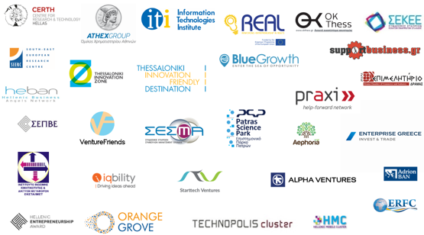

Media Sponsors

